Карл Либкнехт о буржуазном патриотизме
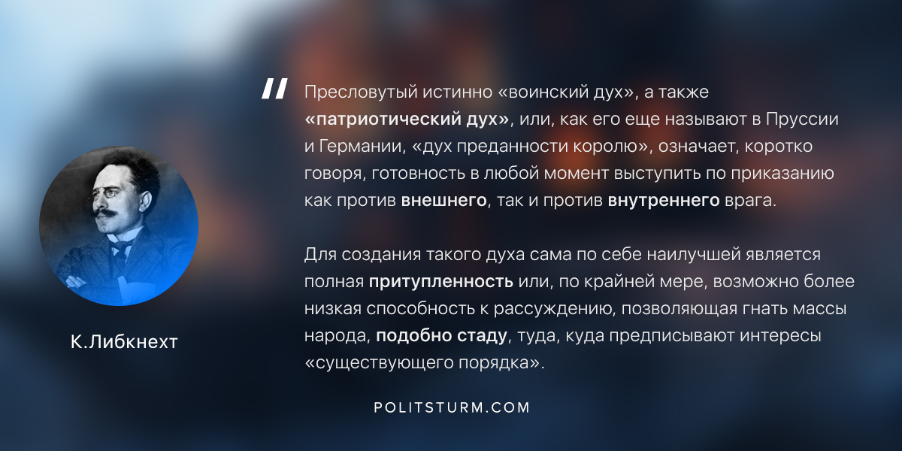

Оригинальная статья
2018-12-20

«Пресловутый истинно «воинский дух», а также «патриотический дух», или, как его еще называют в Пруссии и Германии, «дух преданности королю», означает, коротко говоря, готовность в любой момент выступить по приказанию как против внешнего, так и против внутреннего врага. Для создания такого духа сама по себе наилучшей является полная притупленность или, по крайней мере, возможно более низкая способность к рассуждению, позволяющая гнать массы народа, подобно стаду, туда, куда предписывают интересы «существующего порядка».
Карл Либкнехт, “Милитаризм и антимилитаризм”

Оригинальная статья

